ЗВІТ

з лабораторної роботи **№1**

з дисципліни ‘Кросплатформні засоби програмування’

Виконала:

Ст.гр. КІ-303

Онишкевич Тетяна

Перевірив:

Майдан М.В

Львів - 2023

**Завдання:**

Написати та налагодити програму на мові Java згідно варіанту. Програма має

задовольняти наступним вимогам:

• програма має розміщуватися в загальнодоступному класі Lab1ПрізвищеГрупа;

• програма має генерувати зубчатий масив, який міститиме лише заштриховані

області квадратної матриці згідно варіанту;

• розмір квадратної матриці і символ-заповнювач масиву вводяться з клавіатури;

• при не введені або введенні кількох символів-заповнювачів відбувається коректне переривання роботи програми;

• сформований масив вивести на екран і у текстовий файл;

• програма має володіти коментарями, які дозволять автоматично згенерувати

документацію до розробленої програми.

2. Автоматично згенерувати документацію до розробленої програми.

3. Завантажити код на GitHub згідно методичних вказівок по роботі з GitHub.

4. Скласти звіт про виконану роботу з приведенням тексту програми, результату її виконання та фрагменту згенерованої документації та завантажити його у ВНС.

5. Дати відповідь на контрольні запитання.

**Варіант:**

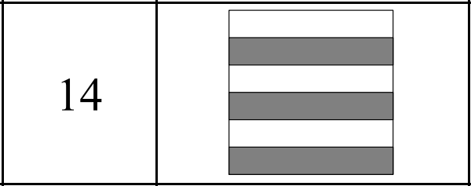

**Код програми:**

class Array:

def __init__(self, symbol: str, size: int):

self.symbol = symbol + " " if symbol else "0 "

self.size = size if size else 10

def print(self) -> None:

for _ in range(3):

for _ in range(self.size // 6):

print("")

for _ in range(self.size // 6):

print(self.symbol * self.size)

def generate(self) -> str:

result = ""

for _ in range(3):

for _ in range(self.size // 6):

result += "\n"

for _ in range(self.size // 6):

result += self.symbol * self.size

result += "\n"

return result

def main():

size = int(input("Enter size: "))

symbol = input("Enter symbol-filler: ")

Array(symbol, size).print()

file_name = "array.txt"

with open(file_name, "w") as file:

file.write(Array(symbol, size).generate())

if __name__ == '__main__':

main()

[Посилання на Github](https://github.com/totioti/CPPT_Onyshkevych_TI_KI-303_1" \o "Посилання на Github)

**Результат:**

